**全校课表查询操作简介**

1 登录新教务系统后，请切换用户“角色”：

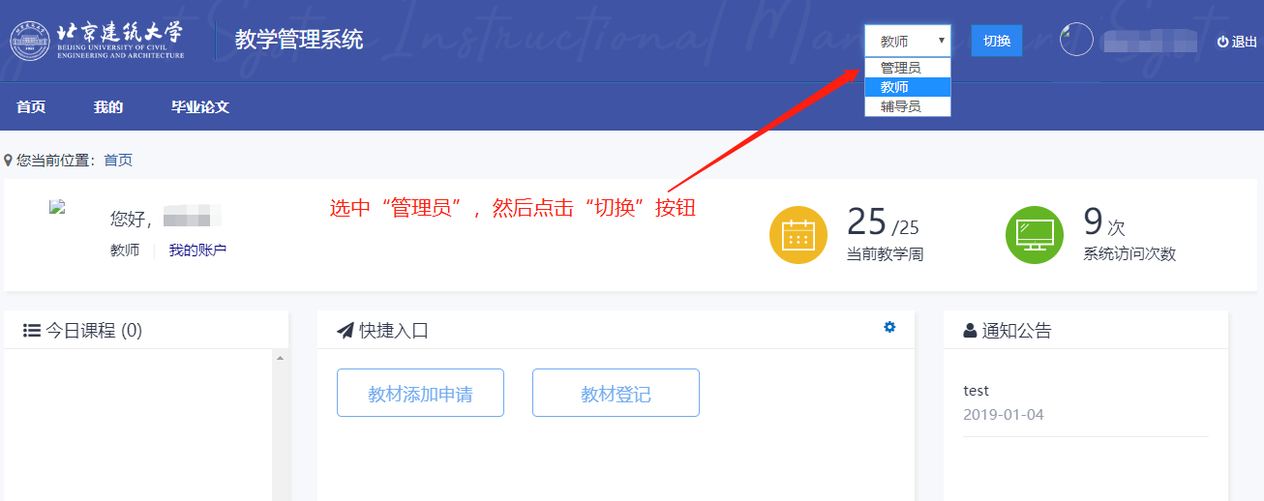

2 进入课表查询菜单：

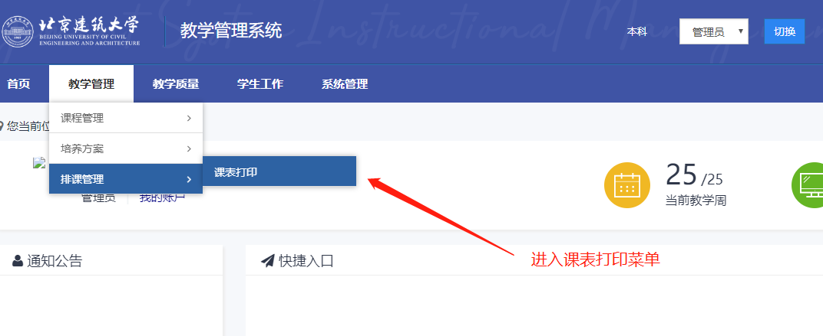

3 首先显示的是“班级课表”：

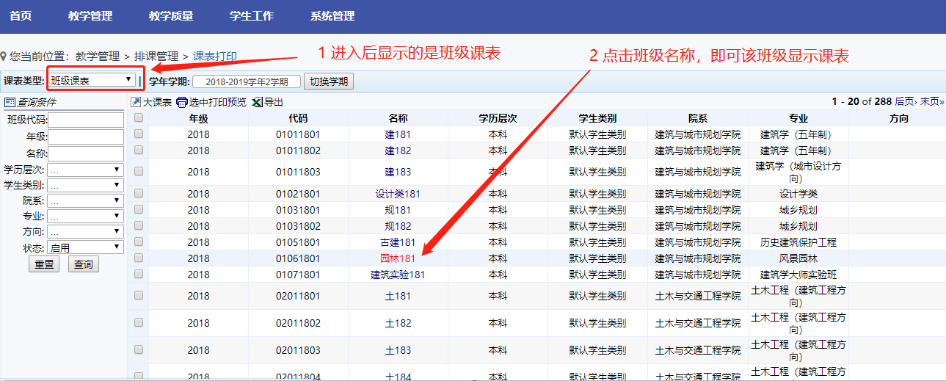

系统显示的课表样式如下：

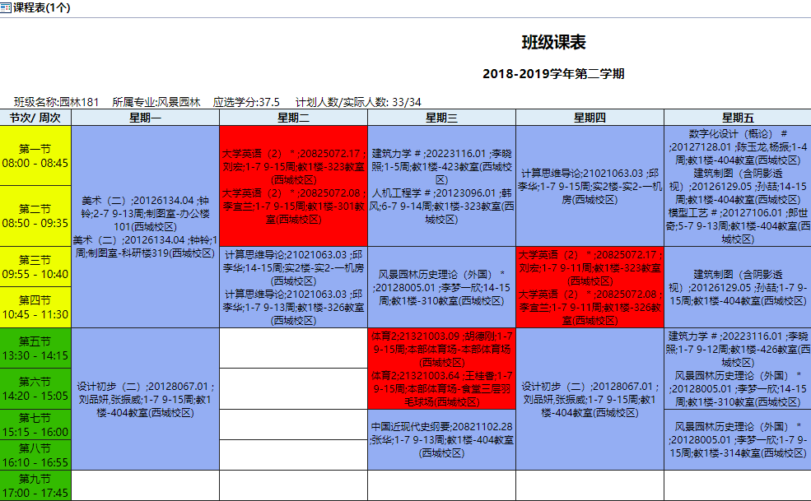

4 查询其他维度的课表。（方法与班级课表类似）

